Když se spojí francouzská kvalita a hravý design. Sešity Clairefontaine si zamilují nejen děti

Praha 30. června 2025 – Zapomeňte na nudu ve školních lavicích! Sešity a zápisníky od francouzské značky Clairefontaine dokazují, že školní potřeby nemusí být jen praktické, ale také krásné a originální. Prémiový bílý papír s hladkým saténovým povrchem a hravý design, který zaujme malé školáky i teenagery, promění každodenní povinnosti v zábavu. Sešity Clairefontaine jsou k dostání v různých designech a formátech – linkované, čtverečkované i čisté, aby si každý školák vybral pro každý předmět to pravé.

Všechny sešity Clairefontaine mají jedno společné: výjimečný papír, na který je radost psát. S gramáží 90 g/m², dokonale hladkým saténovým povrchem a vysokou bělostí poskytuje ideální podklad pro psaní i čtení. Optimalizovaný kontrast šetří oči a přirozeně vede k lepší koncentraci. Díky své kvalitě umožňuje papír Clairefontaine plynulé klouzání plnicích či kuličkových per i dalších psacích potřeb – bez škrábání a námahy, ať už při psaní, nebo kreslení. Linky i čtverečky jsou tištěny ekologicky šetrným fialovým rostlinným inkoustem. Papír má neutrální pH, díky čemuž časem nezežloutne a zůstane dlouho jako nový. Vybírat můžete hned ze tří produktových řad: Kids pro nejmenší školáky, Metric jako ikonická klasika a Mimesys a Mimesys Pastel s moderním designem a odolnými průhlednými deskami.

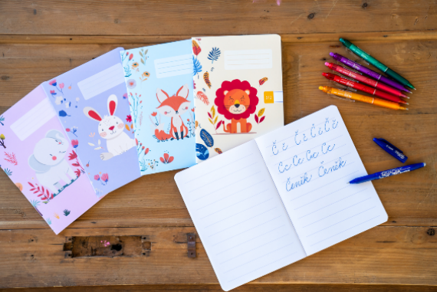
Zoo v aktovce
Pro nejmenší školáky přináší značka Clairefontaine řadu Kids, která jim pomůže se první dny ve škole hravě zorientovat. Pevné kartonové desky s příjemným Soft Touch povrchem a zaoblené rohy vydrží každodenní školní nápor a díky tomu budou zvířátka na sešitech doprovázet děti po celý školní rok. Zajíc, liška, lev, krokodýl a slon se stanou novými kamarády a každá další popsaná stránka se promění v malé dobrodružství. Linkování je uzpůsobené pro nižší ročníky – s rozestupy 16, 12 a standardních 8 mm, což dětem usnadňuje psaní, i když se s písmenky teprve seznamují. Sešity Clairefontaine Kids v různých barvách a s motivy zvířátek jsou k dostání ve formátu A5 za doporučenou cenu od 34 Kč.

Sešity, co mají styl
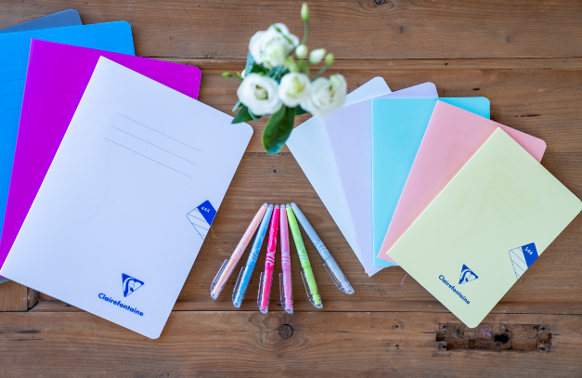
Sešity Clairefontaine Mimesys a Mimesys Pastel mají blíže ke stylovému doplňku než ke klasické školní výbavě. Jejich unikátní průhledné desky z odolného plastu v moderních barvách – od sytých tónů až po jemné pastelové odstíny – perfektně vyladí každý teenagerský outfit a budou ozdobou nejednoho školního batohu. Prvotřídní bílý papír s gramáží 90 g/m² je sametově hladký a ideální pro psaní bez šmouh nebo propíjení inkoustu. Zaoblené rohy chrání sešity před pomačkáním a jmenovkový štítek chytře umístěný pod deskami umožňuje jednoduché a elegantní označení. Sešity z edice Mimesys i Mimesys Pastel jsou k dispozici ve formátech A4 a A5 v linkované verzi. Stačí si jen vybrat barvu, která ladí s náladou. Cena od 49 Kč.

Oslím uším odzvonilo
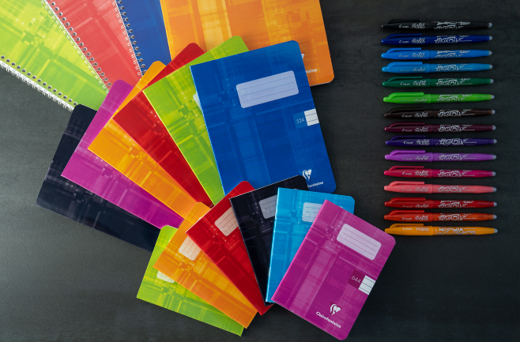
Sešity Clairefontaine Metric jsou ikonou mezi školními sešity – spojují nadčasový design, syté barvy a kvalitu, která vydrží snad věčnost, nebo přinejmenším celý školní rok. Pevné kartonové desky s lesklou povrchovou úpravou zvládnou i ty nejnáročnější přesuny mezi školou, kroužky a domovem. Díky zaobleným rohům už ani oslí uši nemají šanci! Tento praktický detail zaručí, že sešity zůstanou v dokonalém stavu, i když se budou v aktovce krčit mezi dalšími pomůckami a učebnicemi. Sedm výrazných barev pomůže dětem rozlišit mezi různými předměty a jmenovkový štítek dovolí přehledné označení. Hladký bílý papír s gramáží 90 g/m² potěší každého, kdo má rád psaní bez škrábání, propisování a mačkání. Zároveň umožňuje pohodlné zapisování i čtení. Sešity Metric jsou k dostání ve formátech A4, A5 i A6, a to v linkované, čtverečkované i čisté variantě. Cena od 33 Kč za kus.

***

O značce Clairefontaine
Clairefontaine je synonymem pro papírenskou dokonalost už od roku 1858. Jako jediný výrobce papírenského zboží v západní Evropě si dodnes vyrábí papír ve vlastní továrně v srdci francouzských Vogéz, ve vlastní historické továrně v Etival-Clairefontaine, kde se snoubí řemeslná tradice s nejmodernějšími technologiemi. Každý list vzniká s důrazem na kvalitu, šetrnost k přírodě a vášeň pro detail. Clairefontaine využívá při výrobě především vedlejší produkty zpracování dřeva nebo dřevo z lesů pěstovaných speciálně pro tento účel. Je držitelem certifikací PEFC a FSC, které zaručují, že dřevo pochází z odpovědně obhospodařovaných lesů. Navíc značka sama spravuje rozsáhlé lesy a aktivně se podílí na ochraně životního prostředí. Clairefontaine je jednoduše řečeno značka s tradicí i respektem k přírodě.

***

Markéta Knotková
doblogoo
+420 778 430 052
marketak@doblogoo.cz

